КУРС "ЛОГИКА И ЛОГИЧЕСКИЕ ОСНОВЫ КОМПЬЮТЕРА"

ПОЯСНИТЕЛЬНАЯ ЗАПИСКА

Логика - наука о законах и формах правильного мышления. Логическое мышление - это ясность и четкость мысли. Овладевший знанием и навыками логического мышления способен быстро находить решение, умеет абстрагироваться от конкретного содержания и сосредоточиться на структуре своей мысли. Оно не является врожденным, поэтому его можно и нужно развивать, соблюдая последовательность, систематичность, сочетая изучение теоретического материала с решением задач. В предметной области "информатика" этому отводится по программе немного времени, хотя возможности формирования логики в суждениях и решениях задач достаточно.
Помимо необходимости развития логического мышления есть еще причины целесообразности изучения основ логики в школе. При работе с прикладными программами, такими как базы данных, электронные таблицы, ученики должны уметь оперировать логическими понятиями, знать логические функции, уметь устанавливать логическую структуру высказываний, вопросов, целей задач. И, конечно, само программирование немыслимо без знания основ логики.
Нельзя обойти вниманием и большой класс задач, называемых логическими. Постановка и решение такого рода задач базируется на использовании математической логики, в первую очередь, логики высказываний и логики предикатов.
Кроме того, поскольку компьютер представляет собой устройство, моделирующее нашу умственную деятельность, его работа подчиняется тем же законам, что и наше мышление. Поэтому наука, изучающая законы мышления - логика присутствует в каждом аппаратном и программном элементе компьютера, нет ни одного элемента, существующего вне логики. Без знания основ логики трудно представить себе устройство и принцип функционирования компьютера.
И последняя причина - наличие большого количества задач с элементами логики вступительных экзаменах в ВУЗы, в материалах ЕГЭ, централизованного тестирования (примерно 30% заданий на знание математической логики). Все это делает изучение логики в школе крайне важным.
Курс «Логика» рассматривается как элективный для классов старшей ступени, в которых информатика не является профилирующей дисциплиной, с целью углубления базового курса информатики в объеме 17 часов.

Цели курса:
- Получение знаний о законах и логических формах правильного мышления;
- Научить учащихся предоставлять условия и решения задачи в формализованном виде;
- Выделять существенные высказывания в тексте задачи;
- Преобразовывать логические выражения в соответствии с законами и свойствами
- Освоение формально-логических основ работы компьютера и применение принципов формальной логики для решения прикладных задач;
- Предоставление учащимся информации, необходимой для изучения других тем информатики.
- Овладение учащимися логической культурой, необходимой для получения новых знаний, лучшей социализации личности в современном быстроменяющемся мире.

Учебно-тематический план

( 17 часов)

№ | Наименование темы | Часы
1 | Формальная логика | 0,5
 | - Основные формы мышления
 | - Простые и сложные высказывания
2 | Логика высказываний | 1,5
 | - Логические переменные и логические функции
 | - Базовые логические операции
 | - Импликация, эквивалентность, исключающее или
 | - Запись сложных высказываний на языке алгебры логики
 | Проверочная работа № 1 | 1
3 | Таблицы истинности сложных логических выражений | 1
4 | Основные законы алгебры логики | 2
 | - Тождества
 | - Формулы поглощения и склеивания.
 | - Законы де Моргана
 | - Упрощение логических выражений
 | Проверочная работа №2 | 1
5 | Решение логических задач с помощью аппарата алгебры логики. | 3
 | Решение логических задач с помощью программирования (анализ таблиц истинности) | 1
6 | СДНФ и СКНФ логических функций. | 2
 | - Запись таблиц истинности по СДНФ и СКНФ
 | - Запись СДНФ и СКНФ по таблице истинности
 | Проверочная работа №3 | 1
7 | Основы схемотехники | 2
 | -Релейные и электронные схемы, реализующие базовые логические операции
 | -Построение релейных и электронных схем, реализующих заданные логические функции
 | -Запись формул логических функций, реализуемых данными релейными и электронными схемами
 | Проверочная работа №4 | 1

ТЕМАТИЧЕСКОЕ ПЛАНИРОВАНИЕ

- Формальная логика (0,5 ч)
Определение формальной логики как науки, изучающей формы и способы мышления. Основоположник формальной логики Аристотель. Форма мышления - понятие, определение, содержание понятия и объем понятия. Примеры. Высказывание или суждение. Простые высказывания и сложные (составные). Истинность простых и сложных высказываний. Логические связки: И, ИЛИ, НЕ, ЕСЛИ…ТОГДА, ДЛЯ…НЕОБХОДИМО, ДЛЯ… ДОСТАТОЧНО, ЛИБО … ЛИБО ….

- Логика высказываний (1,5 ч)
Логические переменные и логические операции. Дизъюнкция, конъюнкция, инверсия. Соответствие их логическим связкам. Таблицы истинности базовых логических операций. Разные формы записи логических операций, предикаты. Вычисления значений логических выражений. Логические функции. Импликация, исключающее или, эквивалентность. Таблицы истинности этих функций. Математическая форма записи сложных высказываний.

- Таблицы истинности сложных логических выражений (1 ч)
Правило построения таблиц истинности сложных логических выражений. Тождественность логических функций.

- Основные законы алгебры логики (2 ч)
Алгебра логики. Джордж Буль. Представление логических функций с помощью базовых логических операций. Основные тождества алгебры логики. Основные законы алгебры логики. Законы де Моргана. Упрощение сложных логических выражений.

- Решение логических задач с помощью аппарата алгебры логики (4 ч)
Решение задач с помощью аппарата алгебры логики. Запись условия задачи на языке алгебры логики. Упрощение полученных логических выражений. Решение задач с помощью анализа таблиц истинности. Запись логических выражений в языках программирования. Построение таблиц истинности с помощью языка программирования Basic.

- СДНФ и СКНФ логических функций (2 ч)
Дизъюнктивная нормальная форма записи логической функции. Конъюнктивная нормальная форма записи. Совершенная дизъюнктинвно-нормальная форма записи (СДНФ). Совершенная конъюктивно-нормальная форма записи. Запись СДНФ по таблице истинности. Запись СКНФ по таблице истинности. Построение таблицы истинности по заданной СДНФ. Построение таблицы истинности по заданной СКНФ.

- Основы схемотехники (2 ч)
Техническая реализация базовых логических операций: последовательное и параллельное соединение переключателей, электромагнитное реле. Клод Шеннон (историческая справка) и релейные схемы реализации логических функций. Электронные схемы, условные обозначения. Логические элементы компьютера. Построение электронных и релейных схем по заданным таблицам истинности и формулам. Запись логических выражений, реализуемых данными электронными и релейными схемами.

Проверочные работы – 4 ч
Требования к знаниям и умениям учащихся
В результате изучения курса учащиеся должны
знать
- формы мышления;
- логические переменные и логические операции;
- правила построений таблиц истинности сложных логических выражений;
- основные законы «Алгебры логики»;
- особенности решения задач по материалам ЕГЭ по информатике;
- структуру и содержание КИМов ЕГЭ по информатике

иметь представление о следующих понятиях:
- определение формальной логики как науки, изучающей формы и способы мышления;

В результате изучения курса учащиеся должны уметь:
- вычислять значения логических выражений;
- строить и преобразовывать логические выражения;
- строить для логической функции таблицу истинности и логическую схему;
- решать задачи с помощью аппарата алгебры логики и анализа таблиц истинности;
- строить таблицу истинности с помощью языка программирования Basic;
- строить таблицу истинности по заданной СДНФ и СКНФ;
- записывать логические выражения, реализуемые данными электронными и релейными схемами.

Литература

1) Л. Залогова, М.Плаксин, С.Русакова, И. Семакин, Задачник-практикум, Москва, Лаборатория Базовых Знаний, 2009 г.
2) И.Семакин, Л.Залогова, С.Русаков, Л. Шестакова, Информатика базовый курс, Москва, Лаборатория Базовых Знаний, 2007 г.
3) Н.Угринович, Информатика и информационные технологии 10-11 класс, Москва, БИНОМ, Лаборатория знаний, 2007 г.
- Материалы централизованного тестирования по информатике.
- Материалы ЕГЭ по информатике.
- Материалы вступительных экзаменов и подготовительных курсов в государственный университет Управления.
- Материалы вступительных экзаменов и подготовительных курсов в Институт информатики, экономики, статистики.

В приложениях приводятся примерные упражнения, которые можно использовать в качестве практических заданий после изучения определенных разделов теории. Задания, выделенные курсивом предлагаются на дом.

ПРИЛОЖЕНИЕ 1

Упражнение №1.

Из заданного списка выбрать простые и сложные высказывания. Для сложных высказываний определить логические связки.
- Скоро прозвенит звонок, наступит перемена.
- Вечерело.
- Зимой мы катаемся на лыжах или на коньках.
- Пишите быстрее!!!!
- На улице шел дождь, но светило солнце.
- Если грянет гром, засверкает молния, то жди дождя.
- Для того чтобы вокруг данной фигуры моно было описать окружность, достаточно, чтобы данная фигура являлась квадратом.
- Только один из учащихся, Ваня или Петр, поедут на олимпиаду.
- Оля и Катя пойдут в кино вместе, или совсем не пойдут.
- Для того, чтобы Вика пошла в кино, необходимо, чтобы Ира также пошла.
- Посмотрите на доску внимательно.
- Ни сна, ни отдыха измученной душе.

Упражнение №2

1).Даны два простых высказывания. Петров хороший врач. Петров занимается боксом. Придумать сложные высказывания с использованием логических связок И, ИЛИ, НЕ, ЛИБО .. ЛИБО..
2) Даны два простых высказывания. Данный четырехугольник является квадратом. Вокруг данной фигуры можно описать окружность.
Придумать сложные высказывания, используя логические связки ЕСЛИ.., ТОГДА…; ДЛЯ ТОГО, ЧТОБЫ …, НЕОБХОДИМО…; ДЛЯ ТОГО , ЧТОБЫ… ДОСТАТОЧНО …

ПРИЛОЖЕНИЕ 2
Упражнение №1
- вычислить значение логического выражения (истина или ложь):
(A>=(B+1)) OR (A=B) AND NOT(A<=B) , если А=5, В=5
- вычислить значение логического выражения (истина или ложь):
(B<>A) AND NOT((A=B) OR (B>=A+1)), если А=5, В=4
3. Вычислить значение логического выражения:
((А>B-1) или (A=B-1))и (C<=A+2) при A=4 B=9 C=0

3. Вычислить значения следующих логических (булевских) функций от 4 аргументов х1, х2, х3, х4, если х1=1, х2=0, х3=1, х4=0
a) f(х1, х2, х3, х4) = х1∨‾х2
b) f(х1, х2, х3, х4) = (х1∨‾х2) & (х3 & ‾х4)
c) f(х1, х2, х3, х4) =(‾х1&х2& х3 ∨ х1&‾х2& х3 ∨ х1&х2& ‾х3) ∨ x4
Упражнение №2

- Записать логическое выражение, соответствующее условию:
Х не равно 4,5

- Записать логическое выражение, соответствующее условию:
квадрат числа Х больше квадрата числа У.

- Записать логическое выражение, соответствующее условию: Х принадлежит отрезку [-2; 8].
- Имеется утверждение: "Число a - отрицательное И число b больше числа a".
Выбрать отрицание этого утверждения из числа приведённых ниже:
- (a>0) & (b<a) 2. (a>0) ∨ (b<a) 3. (a≥0) ∨ (b≤a) 4. (a ≥0) &(b≤a)

5. Имеется утверждение : "Оба числа - x и y - четные". Считая известным, что x и y - целые положительные числа, выбрать отрицание исходного утверждения из числа приведённых ниже:
1. (x mod 2 =1) & (y mod 2 =1) 2. (x mod 2 =1) ∨ (y mod 2 =1)
3. (x mod 2 =0) ∨ (y mod 2 =0) 4. (x mod 2 ≠1) & (y mod 2 ≠1)

Упражнение №3

Запишите логические функции, соответствующие сложному высказыванию, выделив простые:
- Если у меня будет много времени или большое желание, то я выучу информатику и напишу контрольную на 5.
- Если с раннего возраста и в юности вы не давали себе лениться, то вы не будете испытывать трудности и будете легко преодолевать невзгоды.
- Если решила Аня, то и Света решила, но неверно, что если решила Вика, то и Света решила задачу.
- Решила задачу Аня или хотя бы одна из двух: Света или Вика.
- Для того чтобы Аня решила или Вика не решила, необходимо, чтобы Света решила задачу.
- Если сдала экзамен одна из двух учениц Света или Аня, тогда Вика тоже сдала.
- Не может быть, что Света и Вика одинаково сдали экзамен, а Аня не сдала.
- То что Аня не сдала экзамен не является достаточным условием для того чтобы не сдали ни Вика, ни Света.

Упражнение №4

Придумать пример высказывания, соответствующего логической функции:
(A+B)=>(C&D)
NOT A↔B&C
not (А⇒C)& D
(A xor В) imp С

ПРИЛОЖЕНИЕ 3
Упражнение №1.
Построить таблицы истинности следующих логических выражений
- F=(A&C)=>B⬄(B+A)
- F=не А или не В и не(А+не В)
- F=(A&C)=>B⬄(B+A)
- F=не А или не В и не(А+не В)
- F=(A xor not B) or (C imp A)
- $$F=\left(A≡B\right)⇒\left(\overline{A}+\overline{C}\right)$$

Упражнение №2
Даны 8 функций. Путем построения таблиц истинности найти тождественные.
- F1=A imp B
- F2=notA and notB or A and B
- F3=A and not B or not A and B
- F4=not A or B
- F5=AxorB
- F6=not (A eqv B)
- F7=A eqv B
- F8=not( A xor B)

ПРИЛОЖЕНИЕ 4

1.Упростить:
(a и b) или (не a и (b или не b))
2. Упростить.
3. Упростить:
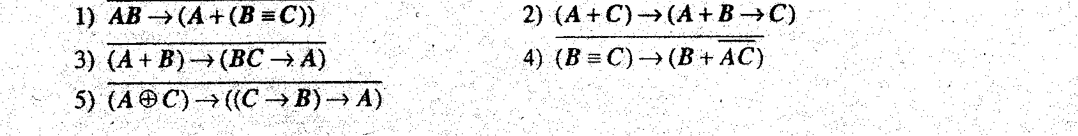
4.Упростить:

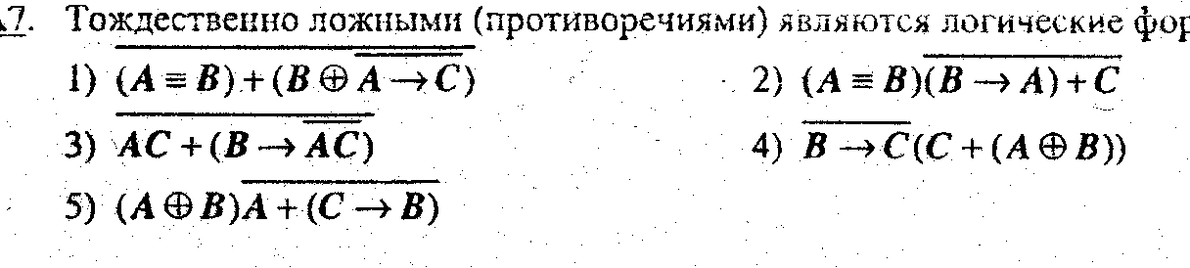

Упростить:
$\overline{\overline{A}→C}+A⋅B⋅\overline{C}$
$$\begin{aligned}\left(A⊕C\right)→\left(A⋅B⋅C\right) \\ A+\overline{C→\left(A⋅B\right)} \\ \overline{\overline{C}→A}+\overline{A}⋅\left(B+A)\right)\end{aligned}$$
$$\begin{aligned}\left(A⋅\overline{B}⋅C\right)→\left(A⊕C\right) \\ \left(C+A\right)→\left(A⋅\overline{B}\right) \\ \overline{A}+\overline{A⋅C}+\overline{A+\overline{B}} \\ \left(A≡C\right)+A⊕\overline{C}+B⋅\overline{\left(C⋅A\right)} \\ \overline{\overline{A}+\overline{B}}+\overline{A⋅B}+A \\ \overline{\left(B⋅C\right)}→\left(A⊕\left(\overline{A}⋅C\right)\right) \\ \overline{A}→\left(A≡\left(C⋅B\right)\right) \\ \overline{A\overline{B}}+\overline{A+C}+A \\ \overline{A}→\left(B+C\right)+A⊕C \\ C→\overline{A}+\overline{A⋅B⋅C} \\ \overline{C}→\left(\overline{A⋅B}\right)+A⋅\overline{B} \\ \left(A⋅B⋅C\right)→\left(A≡\overline{C}\right) \\ \end{aligned}$$
ПРИЛОЖЕНИЕ 5
Упражнение1
Решить задачи с использованием математической логики.
- Определить, кто из подозреваемых участвовал в преступлении, если известно:
- Если Иванов не участвовал или Петров участвовал, то Сидоров участвовал;
- Если Иванов не участвовал, то Сидоров не участвовал.

- В нарушении правил обмена валюты подозреваются четыре работника банка А, В, С,D. Известно, что:
- Если А нарушил, то и В нарушил правила обмена валюты.
- Если В нарушил, то и С нарушил или А не нарушал.
- Если D не нарушил, то А нарушил, а С не нарушал.
- Если D нарушил, то и А нарушил.
Кто из подозреваемых нарушил правила обмена валюты?

- Аня, Вика и Сергей решили пойти в кино, учитель, хорошо знавший этих ребят, высказал следующие предположения:
- Аня пойдет в кино только тогда, когда пойдут Вика и Сергей.
- Аня и Сергей пойдут в кино вместе или же оба останутся дома.
- Чтобы Сергей пошел в кино, необходимо, чтобы пошла Вика.
Когда ребята пошли в кино, оказалось, что учитель немного ошибся: из трех его утверждений истинными оказались только два. Кто из ребят пошел в кино?

- Миша решил поступать в МЭСИ и послал домой три сообщения:
- Если я сдам математику, то информатику я сдам только при условии, что не завалю диктант.
- Не может быть, чтобы я завалил и диктант, и математику.
- Достаточное условие завала по информатике - это двойка по диктанту.
После сдачи экзаменов оказалось, что только одно было ложным. Как Миша сдал экзамены?

- Три подразделения А,И,С торговой фирмы стремились получить по итогам года прибыл. Экономисты высказали следующие предположения:
- для того, чтобы подразделение В получило прибыль, необходимо чтобы и подразделение С получило прибыль;
- получение прибыли подразделением А не является необходимым условием для одновременного получения прибыли подразделениями В и С;
- получение прибыли подразделением В равносильно получению прибыли подразделениями А и С.
По завершению года оказалось, что только одно из трех предположений истинно. Какие предприятия получили прибыль?

Упражнение №2
Составить программу для решения задачи №1 на языке программирования Pascal.

ПРИЛОЖЕНИЕ 6

1. Найти минимальную дизъюнктивную нормальную форму (ДНФ) для логической функции $B⋅\overline{C}+A⋅C+\overline{A}⋅B$
2. Найти минимальную ДНФ для логической функции:
$$\left(\left(C⋅\overline{B}↔A\right)→C\right)→\left(\overline{A}+C\right)⋅B$$
Записать СДНФ логической функции F(A,B,C)=1 на наборах 1,3, 4
Записать СКНФ логической функции F(A,B,C)=0 на наборах 0,2, 5
Даны логические функции F1(X,Y,Z)=1 на наборах 2,4,5 и
$F2=\left(\overline{Y}⋅X+\overline{Z}⋅Y\right)⋅\left(\overline{X⋅Y+Y⋅Z}+\overline{X}⋅Z\right)$, путем сравнения СДНФ этих функций проверить, являются ли они тождественными.
Записать СДНФ логической функции $F=A⋅\overline{B}+\overline{C}⋅B⋅A+B⋅C$

ПРИЛОЖЕНИЕ 7

1. Составьте формулу логической функции к схеме:
А В С
D

2. Составьте формулу логической функции к схеме:

а в

d c

не а

3. Составьте формулу логической функции к схеме:

а

4. Запишите логическую функцию и составьте таблицу истинности:
&
1
y

x

5. Запишите логическую функцию и составьте таблицу истинности:

x
0 & 1

y

6.Cделайте чертёж схемы , соответствующей формуле:
F= ( x и y) или (z и x ) или z
7. Записать логическую функцию и составить логическую схему по таблице истинности:
x y z f
0 0 0 0
0 0 1 1
0 1 0 0
0 1 1 1
1 0 0 0
1 0 1 0
1 1 0 0
1 1 1 0

8. Записать функцию и нарисовать схему для F(A,B,C)=1 на наборах 1, 3,6
9. Запишите логическую функцию и составьте таблицу истинности

x
&

y

10. Сделайте чертёж схемы, соответствующей формуле: F = X или( X и Y) или ( YиZ)

  - составьте формулу логической функции к схеме:

а в с

d f

***
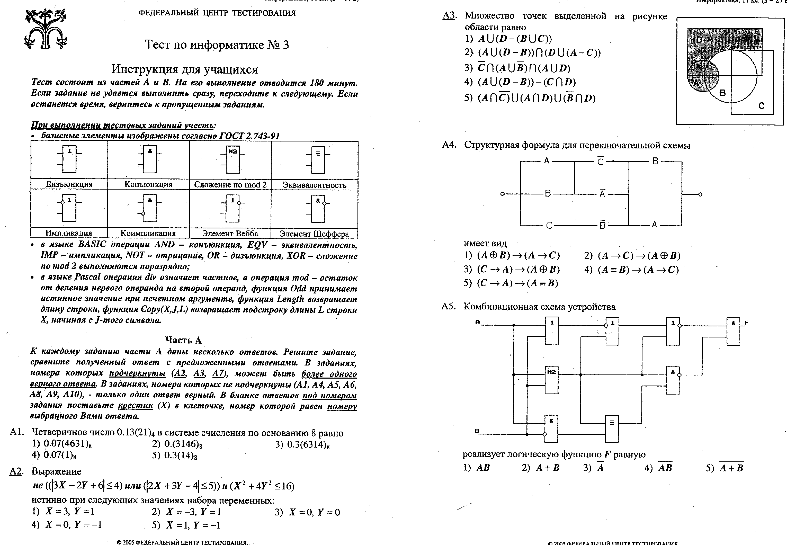
ПРИЛОЖЕНИЕ 8

      - Постройте таблицу истинности для логической схемы, реализующий сложение двух бит с учетом переноса из предыдущего в следующий разряд.
      - Составьте СДНФ по данной таблице истинности.
      - Упростите полученные формулы.
      - Нарисуйте функциональную схему сложения двух бит с учетом переноса из предыдущего и в следующий разряд.

